## Данное тестовое задание представляет из себя шесть задач. Пришлите решения не более четырех из них, при этом для подачи тестового задания на проверку достаточно выполнить хотя бы две.

## У задач нет единственно верных решений, они ориентированы на демонстрацию мышления и умения структурировать свои мысли.

## Время выполнения задач не ограничено, однако мы надеемся, что вы не потратите на них более двух часов.

## Критериями оценки решений будут их креативность, полнота описания и соответствие условиям задания.

## В ответе на тестовое задание необходимо указать суммарное итоговое время выполнения присланных решений.

## Задача 1

## **Суть задания**

## Вспомните свою любимую игру.

## Опишите механику или совокупность механик, которая вам больше всего в ней нравится и почему это является привлекательным лично для вас.

## Предположите и опишите тип игрока, которому это может нравиться.

## Задача 2

## **Суть задания**

## Адаптировать/видоизменить правила компьютерной игры «Сапёр» и описать их для игры вдвоём на бумаге.

## **Условия**

## Игроки могут использовать только лист/листы бумаги в клеточку и пишущие ручки/карандаши.

## Предполагается игра на задних рядах аудитории в институте, поэтому передача информации между игроками должна быть максимально лаконичной и малозаметной.

## Задача 3

## **Суть задания**

## Придумать 1–2 крупных фичи (например, новое целеполагание для игроков или игровые режимы) для любой онлайн игры.

## **Условия**

## Объяснить коллегам гейм-дизайнерам, что это действительно ценные идеи для патча (почему именно эти идеи должны попасть в патч: определить их целеполагание, например, «эта идея увеличит размер core-аудитории проекта»).

## Задача 4

## **Суть задания**

## Придумать 2-4 мелких фичи (например, введение в игру сторонних модификаций или добавление определенного контента) для любой online free to play игры.

## **Условия**

## Объяснить коллегам-монетизаторам, что это действительно ценные идеи для патча (почему именно эти идеи должны попасть в патч: определить их бизнес-целеполагание, например, «эта идея увеличит размер ltv игрока»).

## Задача 5

## **Суть задания**

## Ответьте на ряд вопросов по аналитике аудиторных данных.

## При выполнении желательно не только дать ответ, но и описать ход рассуждений, приведших к нему, а также указать предположения и уточнения, сделанные в отношении условия (если такие были):

## 1. Оцените среднее число боев, приходящееся на одного игрока в месяц и медиану числа боев, приходящегося на одного игрока

## 2. Оцените, какая доля игроков провела 15 и более боев за месяц

## 3. Допустим, мы хотим сделать в игре событие длиной в месяц на получение ценной награды за проведенные бои и хотим сделать так, чтобы эту награду получили не более 10% наиболее активных (по числу боев) игроков. Оцените, какое число боев может быть достаточным для такой акции? При оценке стоит учесть, что значительно сокращать число игроков, прошедших событие полностью относительно целевых 10% считаем нежелательным при условии, что поведение игроков останется неизменным

## 4. Рассмотрим предыдущее задание с одним допущением. Предположим, что награда достаточно ценна для того, чтобы игроки увеличили свое число боев в месяц на 20%. Как изменится ответ на задание 3 с учетом этого допущения?

## **Условия**

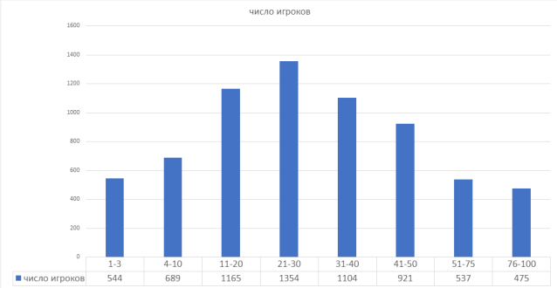

## Дано распределение игроков некоторой игры по количеству боев за месяц (учитываются только игроки, проведшие хотя бы 1 бой за месяц, первый столбец, например, показывает, что 544 игрока сыграли за месяц от 1 до 3 боев, считаем, что игроков, проведших более 100 боев не было):

## 

## Задача 6

## **Суть задания**

## Вам необходимо выпустить новый самолет в ММО игре с открытым миром.

## **Условия**

## Опишите что, на ваш взгляд, нужно сделать для успешного выхода самолета в игре.

## Задача 1

Одна из моих любимых игр - The Binding of Isaac, вероятно написанное будет справедливо для всего жанра Roguelike игр.

Я бы отметил три наиболее значимых для меня момента:

* **Случайная генерация подземелий (+ противников и босса)**

Добавляет ощущение неизвестности, интригу, перед каждой комнатой и особенно боссом.

* **Большое количество героев**

Все они обладают уникальными стартовыми хар-ками и своими особенностями (не говоря уже про дизайн). Многие из них становятся доступны только после завершения какого то конкретного уровня или выполнения другого игрового условия.

* **Случайно выпадающие награды, в особенности предметы**

Хоть и можно выбрать героя с комфортными характеристиками, игрок все равно будет вынужден адаптироваться под найденные предметы. Более того, не все предметы доступны изначально. Многие из них становятся доступны только после завершения какого то конкретного уровня или выполнения другого игрового условия.

Эти три фактора делает игру Очень реиграбельной. Каждое прохождение становится уникальным, несмотря на небольшое разнообразие доступных действий (ходьба, стрельба, бомбы, предметы и карты). Минимальное наличие сюжета также подогревает интерес к перепрохождению.

Это очень ценно для меня, потому что я люблю возвращаться в старые любимые игры и играть сравнительно недолгие партии в них (ведь весь забег ограничен одной жизнью), вместо полного перепрохождения или перепрохождения определенных глав, как бывает во многих одиночных играх.

Мне кажется, что эта игра подходит для игроков-собирателей, которых будет мотивировать желание увидеть все концовки, открыть всех героев и предметы (думаю именно для таких игроков там отдельно добавлена библиотека предметов).

Также для тех, кто любит сложность. Ведь, хоть в игре и есть 2 режима на выбор, присутствует логика Одна жизнь - один забег. Так, со смертью игрока ему надо всегда (за исключением ситуаций с особыми предметами) начинать все с самого начала.

## Задача 2

Для игры нам понадобится один листок и 1 ручка ( для удобства - 2)

Первый игрок должен пройти поле от **Входа** к **Выходу**, второй - расставить препятствия так, чтобы у первого игрока это не получилось.

* Вход - мето, где первый 1 игрок начинает игру
* Выход - точка, до которой ему необходимо дойти.
* Препятствие - непроходимая клетка для 1 игрока.
* Мина - объект, при становлении на который 1 игрок проигрывает
* Флажок - позволяет 1 игроку пройти по клетке, даже если там мина

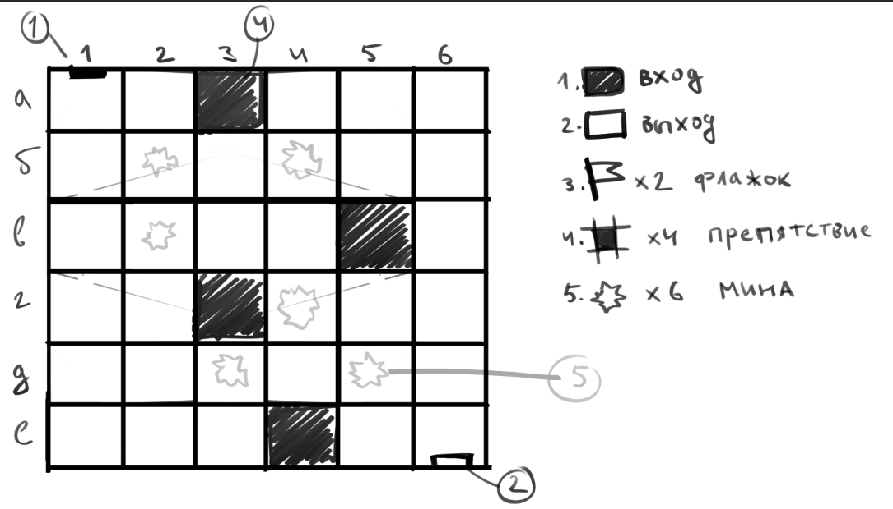

**Подготовка к игре**

1. Игроки рисуют поле 6х6, сгибают лист пополам (или можно сделать на другом листе) и рисуют там еще одно, такое же поле так, чтобы оно было под первым полем.
2. Игрок 1 выбирает где будет располагаться вход (1)
3. Игрок 2 выбирает, где будет располагаться выход (2)
4. Начиная с игрока 2, по очереди, игроки расставляют препятствия (4). Каждый по две штуки (ВАЖНО! Препятствия не могут находится рядом, минимум на расстоянии клетки друг от друга)
5. После чего, 2й игрок открывает поле снизу, отмечает для себя препятствие и в закрытую расставляет 6 мин (5) (ВАЖНО! Нельзя ставить мину на клетку входа и выхода).

После всех этих приготовлений, игрок 1 начинает ходить (ВАЖНО! Игрок 1 может ходить только по вертикали и горизонтали)

**Как происходит игра**

Игрок 1 находится на одной из клеток.

В верхнем правом углу игрок 2 пишет ему количество мин, находящихся по соседству с этой клеткой (не считая мины на клетке, если игрок стоит на флажке).

Опираясь на эту информацию, игрок может либо нарисовать стрелочку и переместится на следующую клетку, либо сначала нарисовать флажок и переместится на выбранную клетку.

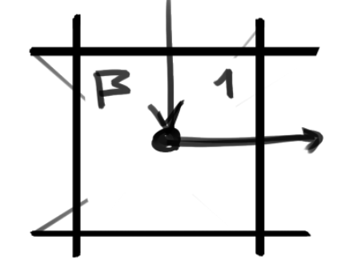

**Пример хода игрока**

Игрок, находяться на а1.

Игрок 2 пишет, что рядом с клеткой есть 1 мина.

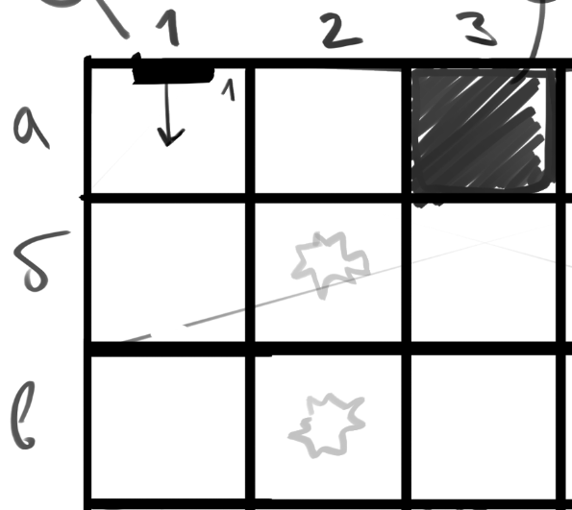

Игрок 1 решает не рисковать и рисует флажок на клетке а2, следом переходит на нее.

Игрок 2 пишет 1 в верхнем углу - мина все еще рядом.

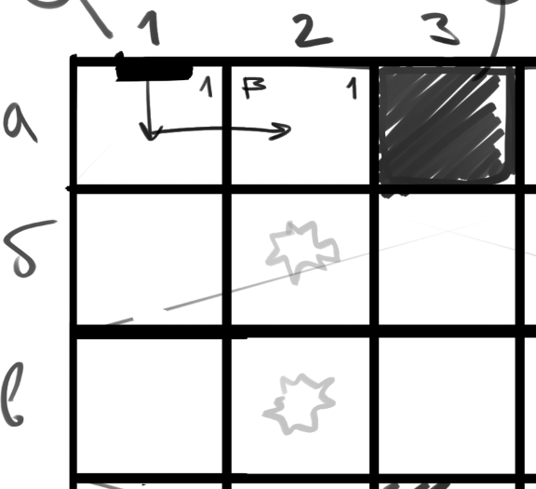

Игрок 1 предполагает, что он установил флажок верно, а написанная единичка относится к новой клетке в его досягаемости - б3. Он делает ход на б2 и подрывается.

Игра закончена. Победил игрок 2.

Если оба игрока знают правила, то могут играть в эту игру абсолютно без слов, общаясь исключительно символами на бумаге(им даже не нужны буквы и цифры для обозначения клеток, они использовались для описания ходов игроков). Мне кажется что это главное достоинство этой версии.

Возможно, количество мин, препятствий и флажков, а также размер игрового поля, должны быть другими, чтобы уравнять шансы игроков на победу, но чтобы узнать точные цифры необходимо проводить тесты.

## 

## Задача 5

**1**.

Предположим, что бои внутри групп распределены более менее равномерно.

Используя функцию среднее значение получаем следующие результаты + считаем сумму игроков.

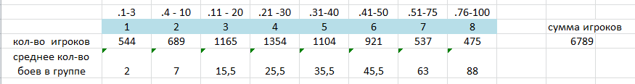

Если мы перемножим для каждой группы **кол-во игроков** и  **среднее кол-во боев** в группе, а после сложим их, то найдем **среднее кол-во боев в месяц** - 215 224 боев.

Остается разделить это число на сумму игроков.

215 224/6789= 31.7

Т.е. можно сказать, что то **среднее число боев на игрока в месяц** примерно равно 32м.

Определим в какой группе он находится игрок с медианным значение. Для этого разделим все кол-во игроков пополам(6789/2 = 3394.5). Отняв от этого числа 2398 получим, что **медианным значением числа боев в месяц** должен обладать 997 игрок из 4 группы (21-30).

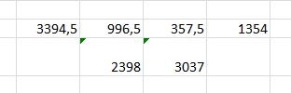

Где: 2398 - суммарное количество игроков в 1-3 группе

2398 - суммарное количество игроков в 5-8 группе

Сновапредположим, что бои внутри групп распределены более менее равномерно. 997 игрок попадает в 28 боев.



Это значит, что **медианное значение** равно примерно 28 бой на игрока. Что также говорит нам о том, что множество близко к симметричному, но все же имеет небольшой перевес в сторону небольшого количества боев.

**2**.

В третьей группе скрыто 10 пунктов. Предположим что игроки внутри них распределены более менее равномерно. В таком случае, нам подходит 6/10 от количества игроков из третьей группы, что будет равно 699 игроков.

1165* 6/10 = 699

После чего к этой группе мы прибавляем оставшиеся, где наигранно более 20 игр.

699+4391= 5090

Что составляет 74,97% игроков

5090* 100/6789=74,97

**3**.

Мы можем рассчитать, необходимое количество игроков умножив все количество игроков на 10%

6789*0.1 = 678.9

Отняв от этого числа количество игроков в 8й группе (также зная, что в 7й всего 537 человек) Можем сказать, что нам надо учесть всех игроков из 8й группы и 204 игрока из 7й группы.

678.9 - 475 =203.4

Рассчитаем пропорцию и получаем, что 204 игрока это почти 38% от 7 группы.

204*100/537 = 37.98 %

Значит, опираясь на эти пропорции и ранее рассчитанное среднее количество боев в группах, количество необходимых боев можно рассчитать по формуле:

63*0.38 + 88 = 55.97

Что можно округлить до 56 боев. Этого количества должно быть достаточно.( возможно на 2-3 боя больше/меньше, в зависимости от того, хотели бы мы подстраховаться и допустить немного больше/меньше игроков к награде)

**4**.

Если предположить, ВСЕ игроки заинтересовались и увеличили свое количество боев на 20%. Таком случае мы можем прямо пропорционально увеличить результат, полученный в 3м пункте.

56*1.2= 67,2

Т.е можно поднять количество боев до 67 ( возможно на 2-3 боя больше/меньше, в зависимости от того, хотели бы мы подстраховаться и допустить немного больше/меньше игроков к награде)

## 

## Задача 6

Если мы можем влиять на разработку начиная с задумки, то:

* Можно проанализировать предпочтения игроков (возможно игрокам намного больше нравится техника какой то конкретной фракции или типа).
* Посмотреть недостающий тип/многочисленную(или наиболее популярную) фракцию техники.
* Выбрать малосерийный самолет или вовсе уникальный (возможно наоборот, всем известный и всеми ожидаемый, если игра в самом начале пути).  
  + (если сеттинг позволяет и допустим, самолеты обладают способностями, продумать для самолета какую то уникальную отличительную черту - какую то способность или комбинацию способностей, которых раньше не было)
* Уделить большое внимание тестам и балансу, чтобы не выкатить поломанную или слабую технику и создать ужасное первое впечатление и мгновенно убить ценность самолета в глазах игрока.

Также, это все можно поддержать с помощью:

* Ивента связанный (в идеале сюжетно, если он есть) с вводом нового самолета в игру, в котором игрок сможет поиграть на нем и “зацепиться”.
* Предварительно “подогрев” ажиотаж перед выходом техники, выпустив новость о самолете на сайте и в соц сетях. (Что то вроде рубрики “В разработке”)

## Общее время выполнения

~ 1 ч 52 мин